《计算机视觉》实验报告

姓名：孔馨怡 学号：22122128

实验5 目标检测
- 任务1
  - 核心代码：
import cv2
import os
import numpy as np
# 加载人脸分类器
face_cascade = cv2.CascadeClassifier("haarcascade_frontalface_default.xml")
# 加载AdaBoost分类器
boost = cv2.ml.Boost_create()
# 提取Haar特征
def extract_haar_features(image):
gray = cv2.cvtColor(image, cv2.COLOR_BGR2GRAY)
haar_cascade = cv2.CascadeClassifier("haarcascade_frontalface_default.xml")
faces = haar_cascade.detectMultiScale(gray, scaleFactor=1.1, minNeighbors=5)
if len(faces) > 0:
# 只取第一个检测到的人脸区域的特征
x, y, w, h = faces[0]
roi = gray[y:y+h, x:x+w]
# 使用cv2.resize()函数将图像大小调整为指定大小
roi = cv2.resize(roi, (24, 24))
# 使用cv2.HOGDescriptor()对象的compute方法提取特征
hog = cv2.HOGDescriptor((24, 24), (8, 8), (4, 4), (8, 8), 9)
feature = hog.compute(roi)
return True, feature.flatten() # 将特征展平成一维数组
else:
# 如果没有检测到人脸，则返回一个填充的特征数组
return False, np.zeros((576,)) # 24x24的灰度图像，特征向量大小为576
# 提取正样本和负样本的特征
pos_features = []
neg_features = []
# 准备正样本特征
pos_samples_folder = 'faces'
for filename in os.listdir(pos_samples_folder):
if filename.endswith(('.jpg', '.jpeg', '.png', 'JPG')):
image_path = os.path.join(pos_samples_folder, filename)
image = cv2.imread(image_path)
has_face, feature = extract_haar_features(image)
if has_face:
pos_features.append(feature)
# 准备负样本特征
neg_samples_folder = 'non_faces'
for filename in os.listdir(neg_samples_folder):
if filename.endswith(('.jpg', '.jpeg', '.png', 'JPG')):
image_path = os.path.join(neg_samples_folder, filename)
image = cv2.imread(image_path)
has_face, feature = extract_haar_features(image)
if not has_face:
neg_features.append(feature)
# 准备训练数据
features = np.vstack((np.vstack(pos_features), np.vstack(neg_features)))
labels = np.hstack((np.ones(len(pos_features)), np.zeros(len(neg_features))))
# 训练AdaBoost模型
boost.train(features, cv2.ml.ROW_SAMPLE, labels)
folder_path = 'photo'
for filename in os.listdir(folder_path):
if filename.endswith(('.jpg', '.jpeg', '.png', 'JPG')):
# 读取图像
image_path = os.path.join(folder_path, filename)
frame = cv2.imread(image_path)
size = frame.shape[:2]
minSize_1 = (size[1] // 10, size[0] // 10) # 计算最小尺寸
face_rects = face_cascade.detectMultiScale(frame, scaleFactor=1.05, minNeighbors=2,
minSize=minSize_1)
# 在图像上绘制检测到的人脸
for (x, y, w, h) in face_rects:
# 提取当前人脸区域的特征
roi = frame[y:y+h, x:x+w]
has_face, feature = extract_haar_features(roi)
# 使用AdaBoost模型进行预测
_, result = boost.predict(feature.reshape(1, -1))
if result == 1: # 1 表示检测到人脸
cv2.rectangle(frame, (x, y), (x + w, y + h), (255, 255, 0), 2)
cv2.imshow('detection', frame)
cv2.waitKey(0)
cv2.destroyAllWindows()
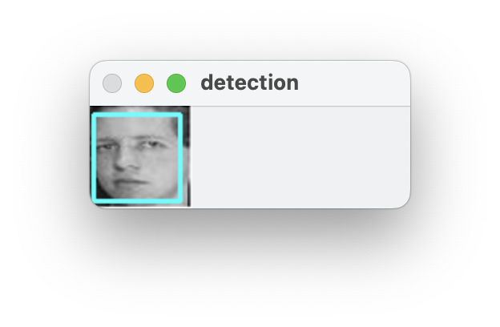
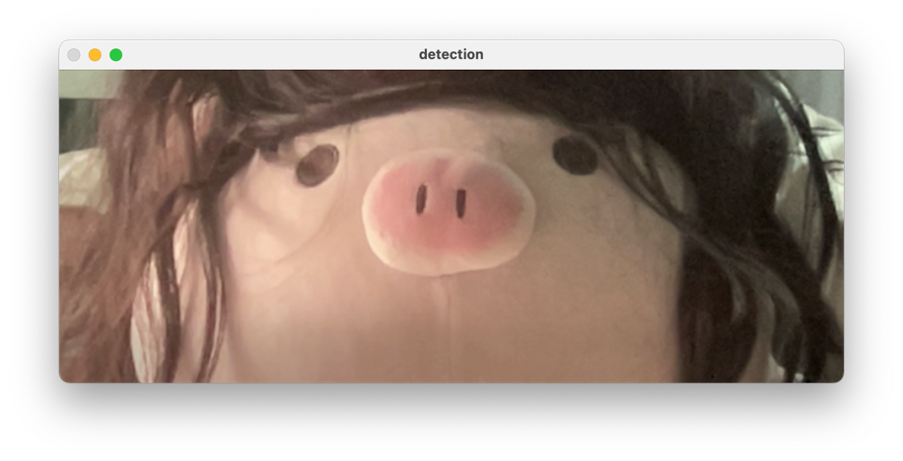
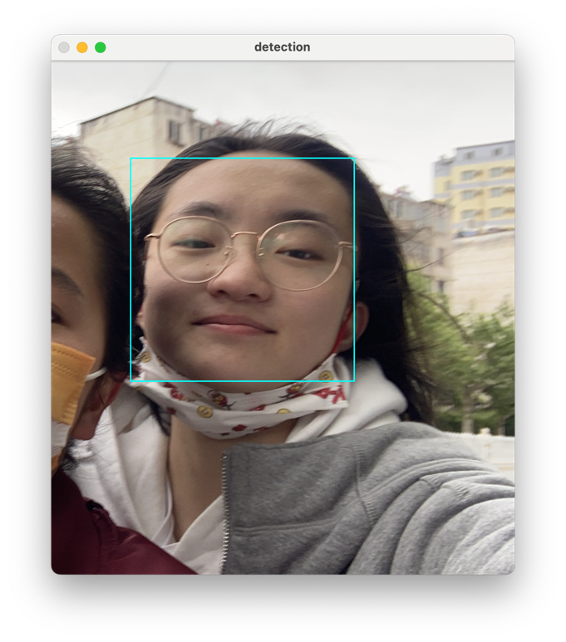
  - 实验结果截图

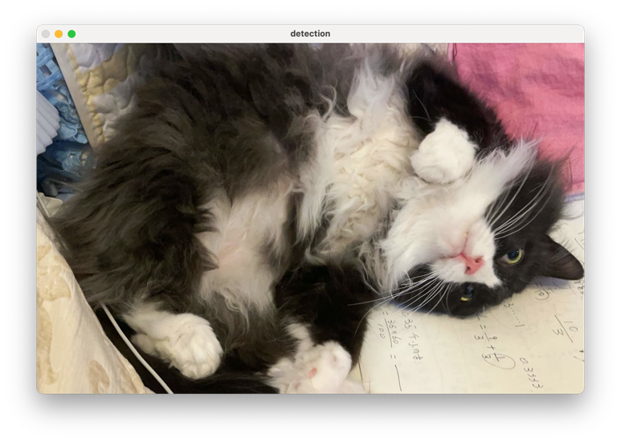
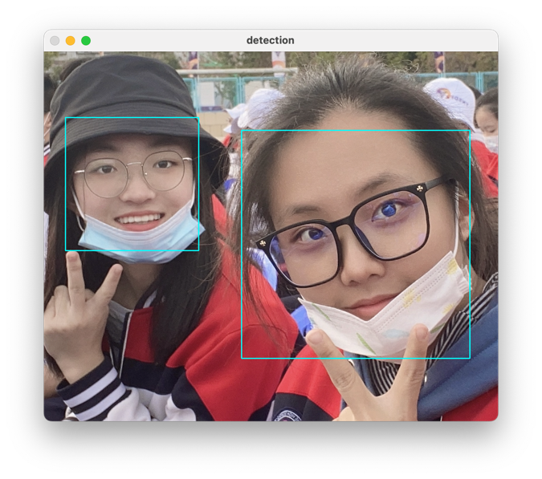
TIPS：
测试图片集为自选；
训练的图片集：
人脸图片集作为正样本，选取yale数据集
非人脸图片集—地标建筑作为负样本，选取https://purl.stanford.edu/rb470rw0983网站的lansmarks中的Query为数据集。
  - 实验小结
下面是一些实验中踩的坑和心得：
在没有进行训练 AdaBoost 模型的时候，测试的时候会有同一个人两个框和非人类被框起来的情况，但是在AdaBoost算法进行训练后，测试的结果好很多。
在处理作为正样本和负样本的图像（也就是人像和非人像）的时候，可能会出现维度不匹配的情况，可能是因为提取的特征尺寸不同，或者某些图像中没有检测到人脸，导致特征长度为0。这种情况下可以尝试在提取特征时，将正样本和负样本的特征调整为相同的大小，并确保在没有检测到人脸时返回一个固定大小的特征向量。

